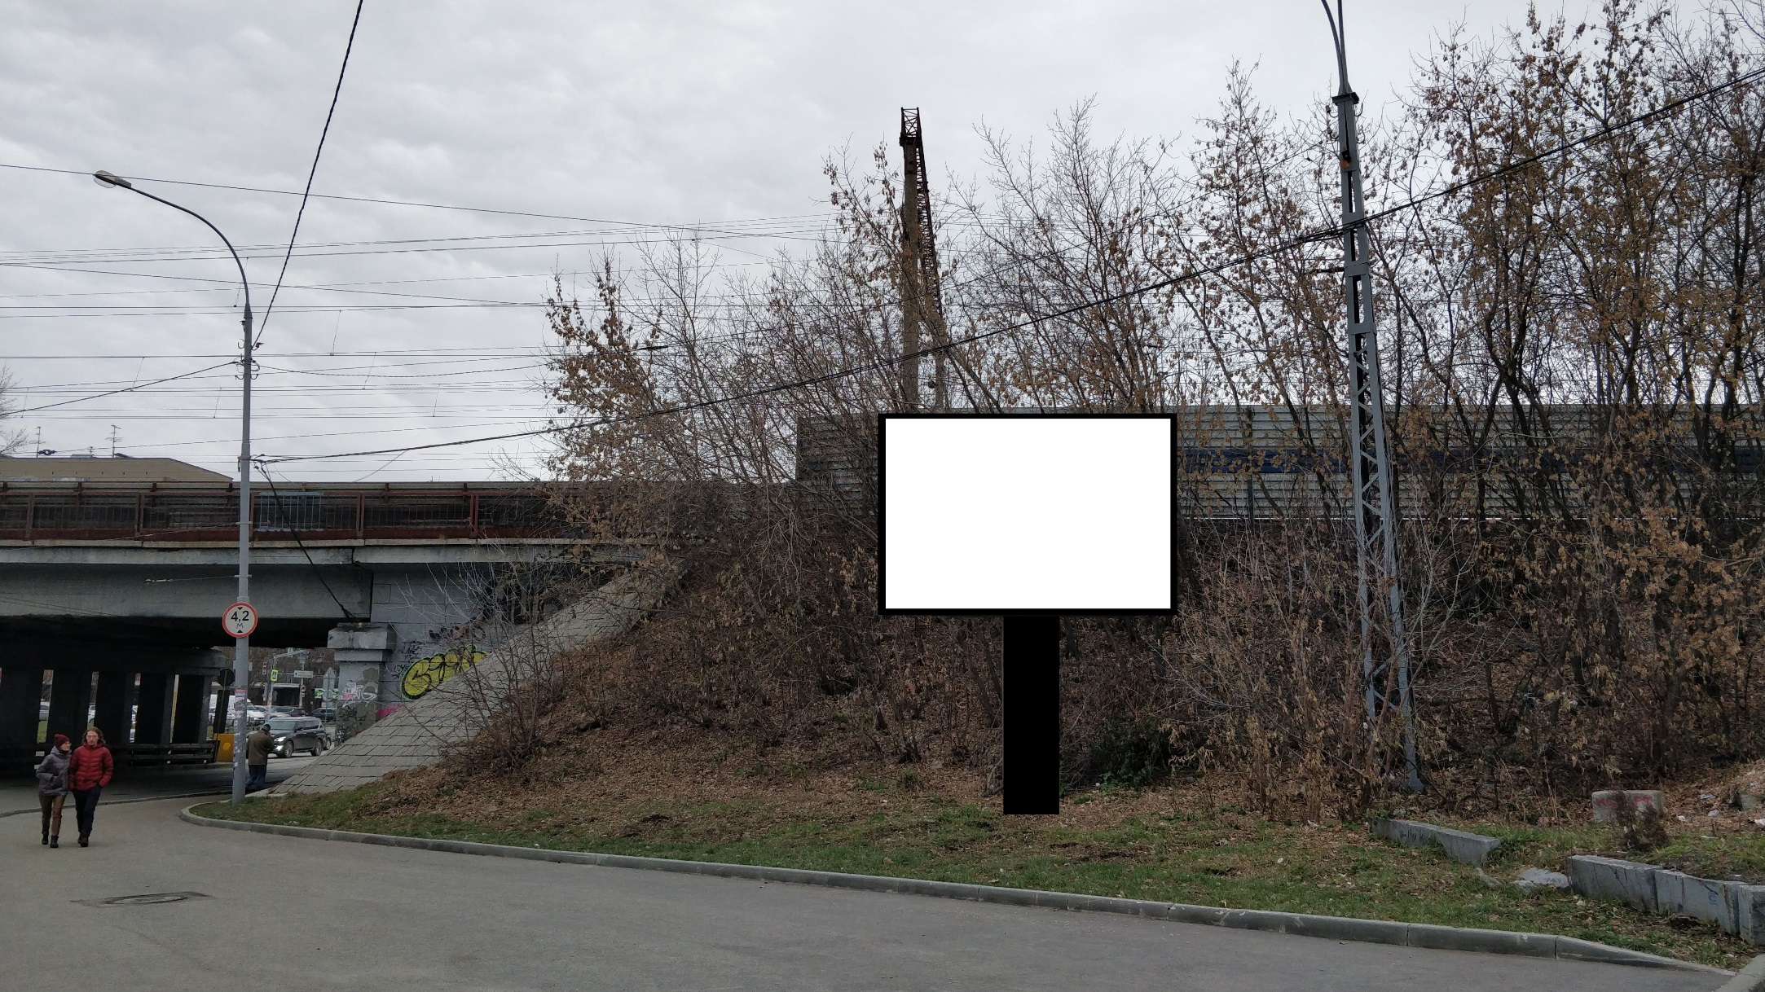
Код места | Адрес | Тип* | Вид | Площадь информационных полей, кв. м | Размеры, м  (высота, ширина) | Количество  сторон
0706135 | ул. Малышева (нечетная сторона) - ул. Чебышева | 1 | Ситиборд | 9,99 | 2,7х3,7 | 1

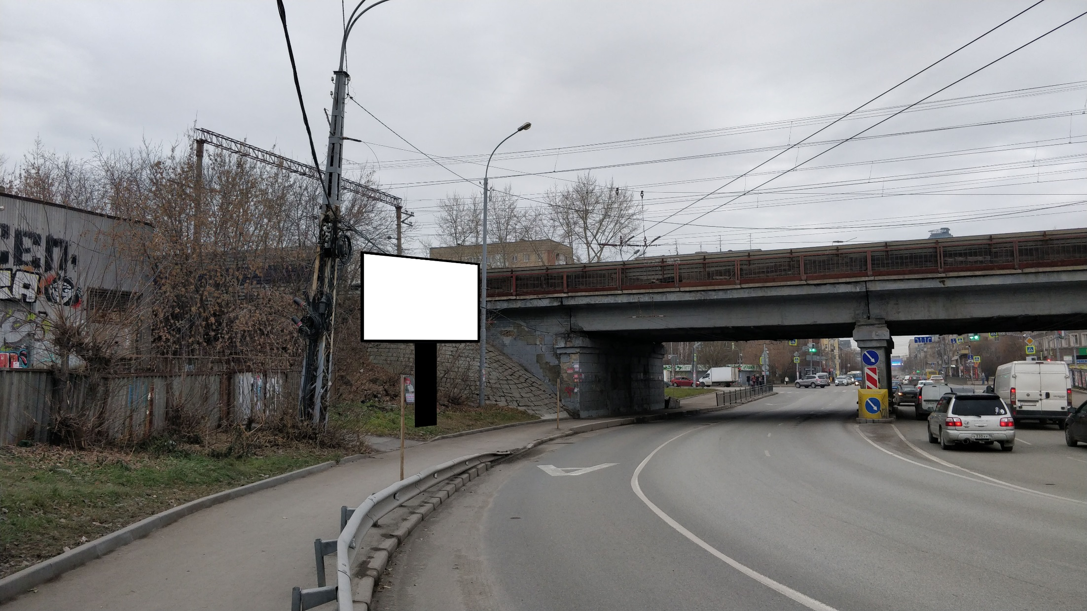
Код места | Адрес | Тип* | Вид | Площадь информационных полей, кв. м | Размеры, м  (высота, ширина) | Количество  сторон
0706136 | ул. Малышева (четная сторона) - ул. Чебышева | 1 | Ситиборд | 9,99 | 2,7х3,7 | 1

